Информационно-статистический обзор
рассмотренных в мае 2022 года обращений, запросов информации
и сообщений граждан, объединений граждан, в том числе юридических лиц,
поступивших в адрес Главы Барабинского района Новосибирской области
и в администрацию Барабинского района Новосибирской области,
а также результатах рассмотрения обращений и принятых по ним мерах

Рассмотрение письменных и личных обращений, устных сообщений и запросов граждан, объединений граждан, в том числе юридических лиц, поступивших в адрес Главы Барабинского района Новосибирской области и в администрацию Барабинского района Новосибирской области организовано в соответствии с Конституцией Российской Федерации, действующим федеральным и областным законодательством, муниципальными правовыми актами администрации Барабинского района Новосибирской области.

Организацию работы по объективному, всестороннему и своевременному рассмотрению обращений граждан осуществляет общественная приемная Главы Барабинского района Новосибирской области.

В мае 2022 года в адрес Главы Барабинского района Новосибирской области
и в администрацию Барабинского района Новосибирской области через общественную приемную Главы Барабинского района Новосибирской области поступило 14 обращений
(в апреле 2022 года - 19; в мае 2021 года - 19), в том числе:
- письменных обращений - 7 (в апреле 2022 года - 4; в мае 2021 года - 7);
- устных обращений на личных приемах Главы Барабинского района Новосибирской области, заместителей Главы администрации - 7 (в апреле 2022 года - 14; в мае 2021 года - 11);
- обращений к руководителю общественной приемной Главы Барабинского района Новосибирской области - 0 (в апреле 2022 года - 1; в мае 2021 года - 0);
- устных сообщений и запросов в справочную телефонную службу общественной приемной Главы Барабинского района Новосибирской области - 0 (в апреле 2022 года - 0; в мае 2021 года - 1).

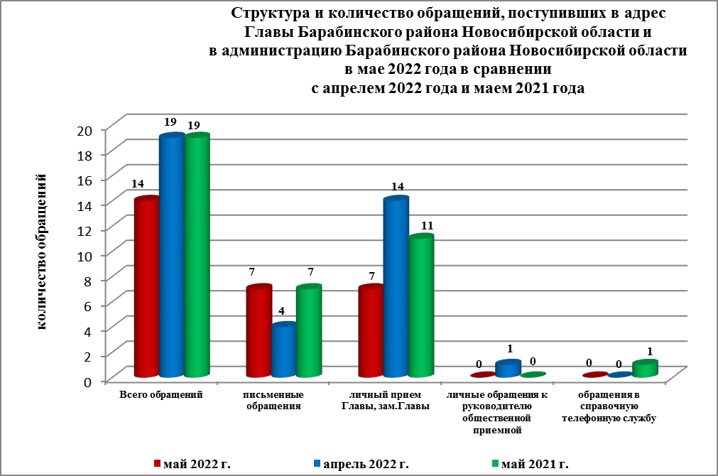

Все обращения, сообщения, запросы граждан, организаций и общественных объединений регистрируются в единой системе электронного документооборота и делопроизводства Правительства Новосибирской области.
В мае 2022 года общее количество письменных и личных обращений, устных сообщений и запросов сократилось на 26% (на 5 обращений) в сравнении с апрелем 2022 года и маем 2021 года.
В 14 обращениях содержится 21 вопрос (в апреле 2022 года - 19 (24 вопроса);
в мае 2021 года - 19 (24 вопроса), относящийся к тематическим разделам:
- экономическая сфера - 12 (57% от общего количества вопросов) (в апреле 2022 года - 13 (54%); в мае 2021 года - 4 (17%);
- социальная сфера - 4 (19%) (в апреле 2022 года - 5 (21%); в мае 2021 года - 5 (21%);
- жилищно-коммунальная сфера - 2 (9,5%) (в апреле 2022 года - 4 (17%); в мае 2021 года - 11 (46%);
- государство, общество, политика - 2 (9,5%) (в апреле 2022 года - 0; в мае 2021 года – 2 (8%);
- оборона, безопасность, законность - 1 (5%) (в апреле 2022 года - 2 (8%); в мае 2021 года - 2 (8%).

Письменные обращения
В мае 2022 года в администрацию Барабинского района Новосибирской области поступило 7 письменных обращений (в апреле 2022 года - 4; в мае 2021 года - 7).
Количество письменных обращений в мае 2022 года увеличилось на 75% (на 3 обращения) в сравнении с апрелем 2022 года и осталось на уровне мая 2021 года.

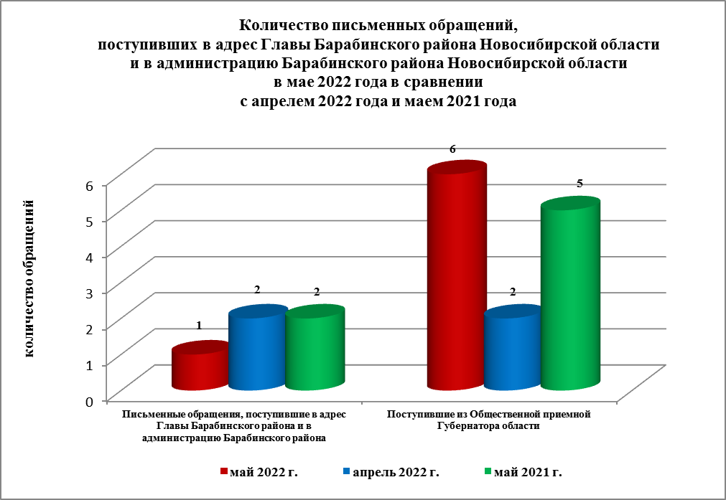

По видам письменные обращения подразделяются на:
- заявления - 7 (100%) (в апреле 2022 года - 4 (100%); в мае 2021 года - 7 (100%).

7 письменных обращений содержат 9 вопросов (в апреле 2022 года - 4 (4 вопроса);
в мае 2021 года – 7 (8 вопросов), относящихся к тематическим разделам:
- социальная сфера (о назначении пособий на детей, социальная защиты пострадавших в результате пожара, предоставление места в детском саду) - 3 (34% от общего количества вопросов) (в апреле 2022 года – 1 (25%); в мае 2021 года - 2 (25%);
- государство, общество, политика (рассмотрение обращений) - 2 (22%) (в апреле 2022 года – 0; в мае 2021 года – 0);
- экономическая сфера (представление архивных данных, ремонт дороги) - 2 (22%) (в апреле 2022 года - 2 (50%); в мае 2021 года - 2 (25%);
- жилищно-коммунальная сфера (обеспечение жилым помещением) - 2 (22%) (в апреле 2022 года - 1 (25%); в мае 2021 года – 4 (50%);
- оборона, безопасность, законность - 0 (в апреле 2022 года - 0; в мае 2021 года - 0).

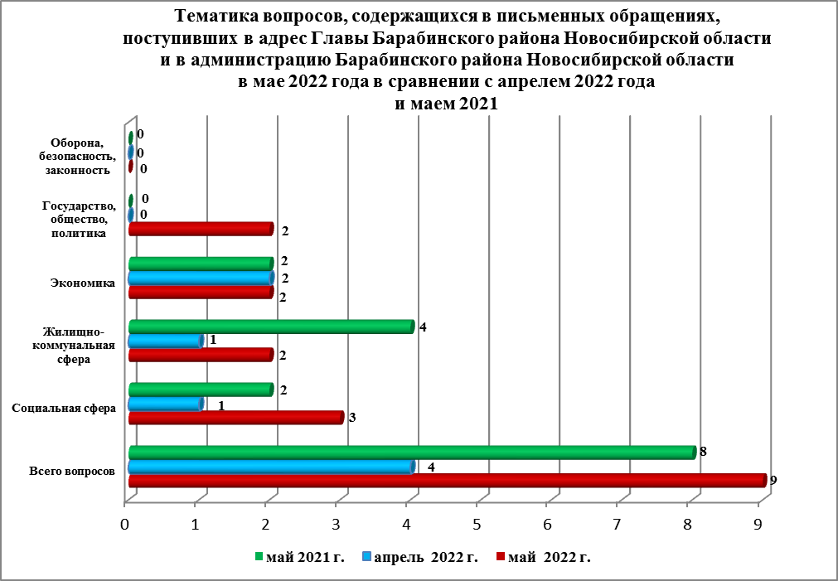

По результатам рассмотрения вопросов, содержащихся в письменных обращениях:
- поддержано (предложение признано целесообразным, заявление или жалоба - обоснованными и подлежащими удовлетворению) - 0 (в апреле 2022 года - 0;
в мае 2021 года – 1 (12,5%), в том числе приняты меры (фактически реализованные предложения, фактически удовлетворенные заявления или жалобы) - 0 (в апреле 2022 года - 0; в мае 2021 года - 0);
- разъяснено - 9 (100%) (в апреле 2022 года - 4 (100%); в мае 2021 года - 7 (87,5%).

Контроль за своевременным, объективным и полным рассмотрением обращений осуществляют заместители Главы администрации Барабинского района Новосибирской области, руководитель общественной приемной. Обращение снимается с контроля Главой Барабинского района Новосибирской области в том случае, если дан полный и объективный ответ, подписанный Первым заместителем, заместителями Главы администрации или руководителем структурного подразделения администрации.

Личный приём граждан
В соответствии с постановлением Главы Барабинского района Новосибирской области от 24.04.2018 № 420 «Об организации личных приёмов граждан в администрации Барабинского района» установлен единый день личного приёма граждан Главой Барабинского района Новосибирской области, заместителями Главы администрации Барабинского района Новосибирской области - каждая пятница месяца с 14.00 до 17.00.
В мае 2022 года на личный приём к Главе Барабинского района Новосибирской области обратились 7 человек (в апреле 2022 года - 14 (по 19 вопросам); в мае 2021 года - 11 (по 15 вопросам) по 12 вопросам, относящимся к тематическим разделам:
- «Экономическая сфера» (водоснабжение поселений, ремонт автодорог, неудовлетворительное качество сотовой связи, транспортное обслуживание сельских жителей, загрязнение берега озера) - 10 (в апреле 2022 года - 11; в мае 2021 года - 2);
- «Социальная сфера» (отсутствие фельдшера в селе) - 1 (в апреле 2022 года - 3; в мае 2021 года – 2);
- «Жилищно-коммунальная сфера» - 0 (в апреле 2022 года - 3; в мае 2021 года – 7);
- «Оборона, безопасность, законность» (установка дорожного знака) - 1 (в апреле 2022 года - 2; в мае 2021 года - 2);
- «Государство, общество, политика» - 0 (в апреле 2022 года - 0; в мае 2021 года - 2).
Во время личного приема заявителям даны разъяснения, в установленный законом срок направлены письменные ответы.

Администрация Барабинского района Новосибирской области готова в постоянном режиме применять систему личного приема граждан на базе специального программного обеспечения по проведению личного приема в режиме видео-конференц-связи, аудио-связи (СПО УАРМ ОДПГ). В мае 2022 года личный прием в режиме видео-конференц-связи не проводился.

Устные сообщения и запросы в справочную телефонную службу общественной приёмной Главы Барабинского района Новосибирской области
В мае 2022 года в справочную телефонную службу сообщения и запросы не поступали (в апреле 2022 года - 0; в мае 2021 года - 1).

С 01.09.2017 года в администрации Барабинского района Новосибирской области внедрена система приёма и обработки в реальном режиме времени электронных сообщений, поступивших в форме смс-сообщений по справочному телефонному номеру справочной телефонной службы администрации Барабинского района Новосибирской области.
В мае 2022 года смс-сообщения в администрацию Барабинского района Новосибирской области не поступали.

Приём граждан руководителем
общественной приёмной Главы Барабинского района Новосибирской области
В мае 2022 года к руководителю общественной приёмной Главы Барабинского района Новосибирской области граждане не обращались (в апреле 2022 года - 1; в мае 2021 года - 0).

Контроль за соблюдением порядка рассмотрения обращений, оказание методической помощи в организации работы с обращениями, запросами информации
По состоянию на 01.06.2022 года в администрации Барабинского района Новосибирской области обращений, поставленных на контроль общественной приемной Главы Барабинского района Новосибирской области, с истекшими сроками рассмотрения нет.

